Những bài học kinh nghiệm Kỳ 53
- Dây buộc tàu bật ra và gây tử vong cho Thuyền phó nhất của tàu Teal Bay
Ngày 30 tháng 8 năm 2021, Thuyền phó nhất của tàu Teal Bay đã tử vong khi bị dây buộc tàu đánh trúng sau khi dây bị bật ra khỏi con lăn dẫn hướng hở.
Thời điểm xảy ra tai nạn, tàu Teal Bay đang cập mạn một tàu hàng rời đang neo và tàu được dịch chuyển về phía trước bằng cách kéo căng dây chéo lái để tiếp tục hoàn tất việc xếp hàng.
Trong quá trình xếp hàng, các dây buộc của Teal Bay đã tạo thành góc kéo hướng lên trên cao do sự thay đổi của mạn khô giữa hai tàu. Khi dây được kéo căng để dịch chuyển tàu về phía trước, góc kéo hướng lên trở nên quá lớn, vượt quá khả năng giữ của fairlead hở, khiến dây bật ra ngoài.
Cuộc điều tra cho thấy việc sử dụng con lăn dẫn hướng hở là không phù hợp trong quá trình chuyển tải hàng khi sự chênh lệch mạn khô giữa hai tàu tạo ra nguy cơ dây buộc tàu bị kéo lên trên. Thuyền phó nhất bị đánh trúng vì đứng ở trong khu vực nguy hiểm gần dây buộc đang chịu lực căng, đồng thời việc di chuyển tàu về phía trước được thực hiện với số lượng thuyền viên không đủ và chưa được đánh giá rủi ro.
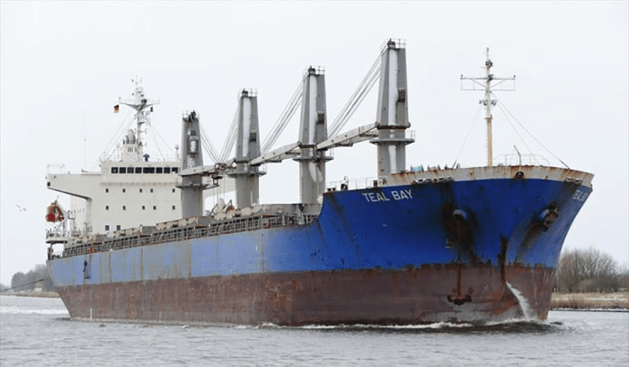
Marine Accident Investigation Branch đã tiến hành điều tra vụ việc này thay mặt cho Isle of Man Ship Registry, theo Biên bản ghi nhớ giữa MAIB và các đăng ký tàu thuộc Red Ensign Group (Nhóm đăng ký tàu hạng 1), bao gồm Isle of Man, Cayman Islands, Bermuda và Gibraltar.
Các vấn đề an toàn
- Bố trí dây buộc tàu không phù hợp cho việc xếp hàng khi cập mạn với tàu khác, vì con lăn dẫn hướng dạng hở không thể giữ dây buộc khi góc kéo hướng lên.
- Việc di chuyển tàu Teal Bay về phía trước được thực hiện với kế hoạch chưa đầy đủ và số lượng thuyền viên được phân công không đủ.
- Thiếu một phản ứng khẩn cấp có tổ chức và phối hợp, dẫn đến chậm trễ trong việc để nhân viên y tế đánh giá tình trạng của Thuyền phó nhất.
Khuyến nghị
Một khuyến nghị đã được đưa ra đối với Isle of Man Ship Registry nhằm phổ biến các bài học an toàn từ báo cáo này tới các tàu treo cờ của quốc đảo này.
- Sự cố khi thả neo
Một tàu chở dầu đến một khu neo đông tàu để nhận nhiên liệu và tiếp tế vật tư. Sau khi hoa tiêu lên tàu, thuyền viên chuẩn bị thả neo trái tại vị trí neo được chỉ định.
Sau khi hoàn tất công tác chuẩn bị, neo trái được thả bằng phanh với lệnh xông ra đến 7 đường lỉn dưới nước. Trong quá trình thả neo, neo và lỉ neo tăng động lượng quá lớn, khiến phanh không thể kiểm soát được tốc độ xông lỉn và neo được cho là đã bị mất.
Sau khi trao đổi với hoa tiêu và xét đến mật độ tàu thuyền ở xung quanh, Thuyền trưởng ra lệnh cho đội làm neo chuẩn bị thả neo phải bằng tời có vào trám truyền động để hoàn thành việc neo tàu một cách an toàn.
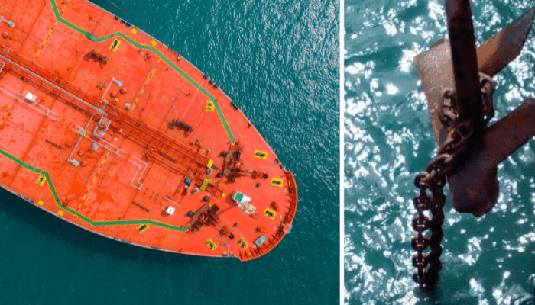
Sau đó, lỉn neo trái được kéo lên. Khi kiểm tra, phát hiện rằng neo trái thực ra không bị mất, vì điểm cuối của đầu lỉn (bitter end) vẫn còn được cố định. Tuy nhiên, khi kéo neo trái lên thì không thể cố định lại được vì lỉn neo trái đã bị rối với lỉn của neo phải.
Cuộc điều tra nội bộ của công ty phát hiện rằng phanh neo trái không hoạt động đúng cách; phanh không có tác dụng trước khi đạt tới vị trí mở khoảng 90%. Nếu thiết bị được bảo dưỡng và hoạt động tốt thì lỉn neo đã có thể được kiểm soát.
Ngoài ra, cuộc điều tra cũng cho thấy rằng sau khi lỉn neo trái xả ra mất kiểm soát, tình trạng thực tế của neo trái không được đánh giá và báo cáo chính xác cho buồng lái. Nếu thông tin này được truyền đạt đầy đủ thì neo phải đã không cần phải thả, và sự cố có thể đã tránh được.
Bài học kinh nghiệm
- Bảo dưỡng phanh neo là yếu tố then chốt trong vận hành an toàn. Việc lỉn neo tuột xuống không kiểm soát được không chỉ có nguy cơ làm mất neo, mà còn đe dọa tính mạng của thuyền viên.
- Trong và sau sự cố, việc đánh giá và truyền đạt tình hình có thể rất khó khăn, nhưng đây là thông tin thiết yếu để người chỉ huy trên tàu đưa ra quyết định đúng đắn cho các bước tiếp theo.
- Một khoảng trống – Một cú trượt chân – Một chấn thương
Một tàu chở khí tự nhiên hóa lỏng (LNG) đang buộc tại một bến ngoài khơi (offshore terminal). Công việc cần thực hiện trong buồng máy là tháo dỡ máy phát điện phụ. Giấy phép làm việc đã được cấp và kiểm tra nơi làm việc đã được tiến hành trước khi bắt đầu công việc.
Trong quá trình làm việc, một sỹ quan máy đứng trên đỉnh máy phát điện. Bên cạnh đó có một sàn đi lại (walking platform) nằm cùng độ cao với đỉnh máy phát, nhưng bị ngăn cách bởi một khoảng trống khoảng 40 cm.
Người Sỹ quan cần lấy một số đai ốc đang nằm trên sàn đi lại, nhưng không với tới được. Anh ta cố gắng bước từ trên đỉnh máy phát sang sàn. Anh giữ thăng bằng bằng tay phải nắm vào tay vịn của thang bên cạnh, rồi đặt chân phải lên sàn. Khi đưa chân trái sang, anh bị trượt chân.
Chân của anh va mạnh vào cạnh của một thanh thép góc dùng để đỡ ống góp xả (exhaust manifold).
Cú va chạm khiến bắp chân trái bị rách một vết dài khoảng 15 cm và sâu từ 3 đến 5 cm. Anh được sơ cứu tại chỗ, sau đó rời tàu để điều trị ở trên bờ. Khoảng ba tuần sau, anh được xác nhận đủ sức khỏe để quay lại làm việc.
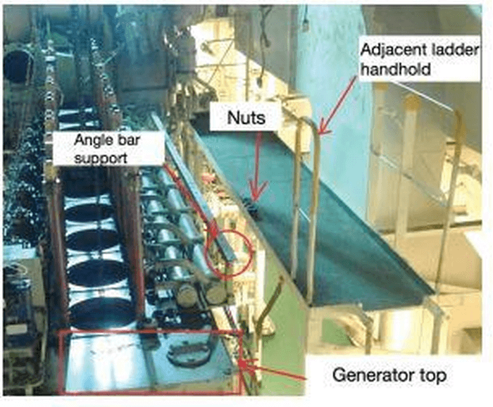
Bài học kinh nghiệm
- Khi thực hiện công việc, chúng ta thường có xu hướng cố với hoặc tự làm vượt quá khả năng. Tốt hơn nên nhờ thêm người hỗ trợ.
- Trang bị bảo hộ cá nhân (PPE) phù hợp là rất quan trọng. Trong trường hợp này, sỹ quan máy chỉ mặc bộ quần áo bảo hộ vải mỏng. Nếu mặc loại bảo hộ chắc chắn hơn, có thể giảm mức độ chấn thương.
- Giấy phép làm việc và kiểm tra nơi làm việc trước khi bắt đầu là biện pháp giảm rủi ro hiệu quả, nhưng không thể loại bỏ hoàn toàn mọi mối nguy hiểm. Vì vậy, trong suốt quá trình thực hiện công việc, cần luôn chú ý đến hành động của bản thân và áp dụng sự cẩn trọng cùng với kinh nghiệm thực tế.

Chấn thương mắt do khí nén áp suất cao thoát ra
Một sỹ quan boong được giao nhiệm vụ hộ tống một kỹ thuật viên được chứng nhận để kiểm tra các bình khí nén của xuồng cứu sinh hạ rơi tự do khi tàu đang ở cảng.
Kỹ thuật viên đề nghị sỹ quan hỗ trợ mở từng van của các bình khí nén để kiểm tra áp suất. Van đầu tiên được mở mà không có sự cố. Tuy nhiên, khi mở van thứ hai, ống dẫn khí áp suất cao bị vỡ ngay ở gần mặt của viên sỹ quan. Khí nén, bụi và các mảnh vật liệu từ ống bị hỏng bắn vào mắt anh, gây kích ứng mắt.
Nạn nhân được sơ cứu ngay lập tức, sau đó được đưa lên bờ để kiểm tra và điều trị y tế. Sau hai ngày nghỉ ngơi, thuyền viên được xác nhận đủ sức khỏe để trở lại làm việc.
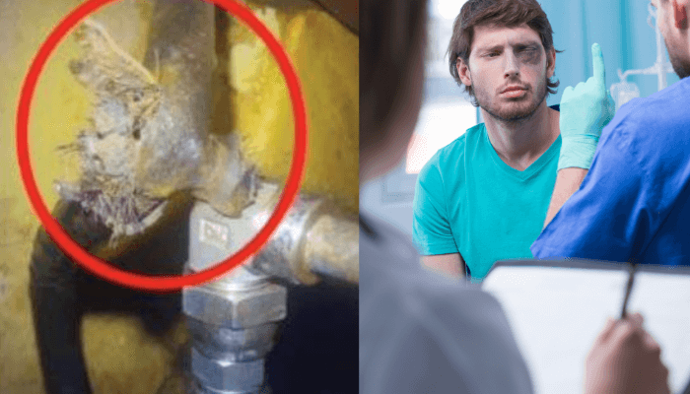
Bài học kinh nghiệm
- Sự cố này là một ví dụ rõ ràng cho thấy tầm quan trọng của việc sử dụng kính bảo hộ mắt trên tàu.
- Kính bảo hộ nên trở thành trang bị được sử dụng thường xuyên, giống như mũ bảo hộ và giày bảo hộ có mũi bọc thép, vốn đã được sử dụng phổ biến trên tàu.
- Nước tràn vào buồng máy trong quá trình sửa chữa
Một con tàu đang buộc cầu tại xưởng đóng tàu để sửa chữa đường ống xả ra biển của hệ thống làm sạch khí thải. Trong quá trình sửa chữa, thợ lặn đã lắp đặt một cofferdam (hộp kín tạm thời) ở bên ngoài thân tàu.
Sau khi cofferdam được lắp đặt, công việc sửa chữa bắt đầu bằng việc tháo dỡ đường ống ở bên trong buồng máy. Đường ống mới sau đó được lắp vào và được hàn một phần vào thân tàu. Mối hàn đầu tiên bao phủ khoảng 50% chu vi ống. Mặt bích phía trong của ống xả mới được hàn điểm (tag-weld). Khi một nhóm công nhân mới vào làm việc, họ phát hiện có rò rỉ. Ngay lập tức, các thợ lặn vẫn đang ở dưới nước được thông báo và cố gắng xử lý rò rỉ tại cofferdam.
Mực nước trong két đáy (bilge) của buồng máy tăng nhanh, nên báo động chung đã được kích hoạt. Khoảng 15 phút sau, vì sự an toàn của tàu và thuyền viên, Thuyền trưởng quyết định bơm nước biển ra ngoài thông qua hệ thống bơm la canh khẩn cấp. Đồng thời, để nhanh chóng giảm mớn nước phía lái, tàu đã bơm nước dằn trực tiếp ra biển, bỏ qua hệ thống xử lý nước dằn.
Các cơ quan chức năng của địa phương và quốc gia, đội ứng phó khẩn cấp của công ty, bảo hiểm và quốc gia tàu mang cờ đã được thông báo kịp thời. Sau 4 giờ, tình trạng khẩn cấp được kiểm soát và việc sửa chữa hoàn chỉnh được tiến hành theo kế hoạch.
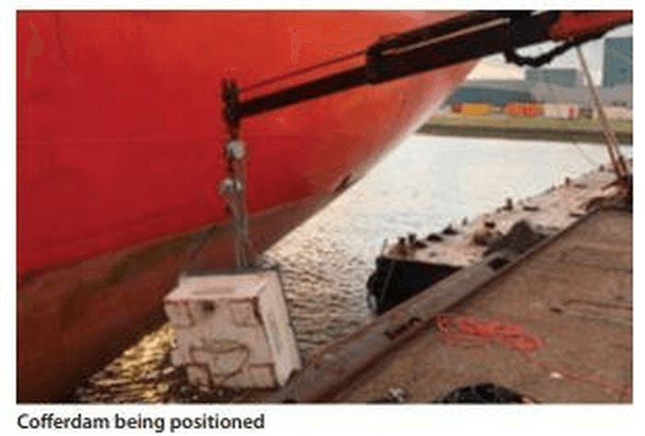
Kết quả điều tra
Cuộc điều tra cho thấy nhiệt từ quá trình hàn có thể đã gây biến dạng vỏ tàu, làm cofferdam mất khả năng kín nước. Ngoài ra, cofferdam dạng phẳng không tạo được độ kín hoàn hảo với thân tàu do khu vực này có độ cong nhẹ.
Bài học kinh nghiệm
- Công việc do đội bên ngoài thực hiện nên sự tham gia của thuyền viên bị hạn chế. Việc thuyền viên phối hợp chặt chẽ và giám sát nhà thầu sẽ giúp tăng thêm một lớp an toàn.
- Trong tình huống khẩn cấp, việc bơm nước dằn và nước lacanh trực tiếp ra biển được cho phép theo MARPOL và Công ước quốc tế về kiểm soát và quản lý nước dằn và cặn bùn.
- Tàu chở ô tô bị Tổn thất toàn bộ do cháy
Thuyền viên của một tàu chở ô tô đang chuẩn bị rời cảng sau hai ngày xếp hàng, với tổng cộng 2.420 xe đã qua sử dụng trên tàu. Trong khi đang cố định các cầu dẫn xe, Thuyền phó nhất phát hiện khói bốc ra từ một ống thông gió của hệ thống xả. Khi kiểm tra thêm, thuyền viên phát hiện có đám cháy trên boong số 8, là một trong các boong chứa xe đã được xếp.
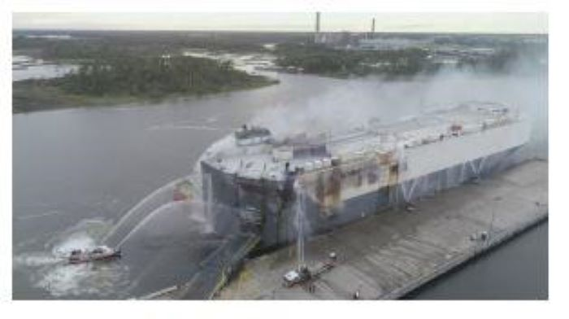Thuyền viên đã cố gắng chữa cháy nhưng bị cản trở bởi khói dày đặc. Lực lượng cứu hỏa trên bờ nhanh chóng có mặt và tiếp quản công tác chữa cháy. Thuyền trưởng đã trao đổi với lực lượng cứu hỏa, và nguyên nhân cháy có khả năng là do hồ quang điện hoặc lỗi thiết bị điện từ một trong các xe.
Quy trình của công ty về xếp xe và cố định ắc quy yêu cầu tất cả các xe phải được ngắt kết nối và cố định ắc quy đúng cách trước khi đưa lên tàu. Tuy nhiên, các công nhân bốc xếp đã không tuân thủ quy trình này. Cả thuyền viên trên tàu và nhân sự giám sát phía bờ cũng không phát hiện và khắc phục sai lệch này.
Kết quả là tàu chở ô tô và toàn bộ lô hàng đã bị tổn thất toàn bộ, với giá trị ước tính khoảng 40 triệu USD.
Bài học kinh nghiệm
Quy trình “Kiểm tra chằng buộc phương tiện” của công ty đã nêu yêu cầu phải đảm bảo tất cả các xe có ắc quy được ngắt kết nối, nhưng lại không đưa ra quy trình cụ thể để thực hiện việc này.
- Tời cần cẩu xuồng cứu nạn không thể dừng được khi đang nâng xuồng
Một xuồng cứu nạn đang được thu hồi sau khi hạ và bảo dưỡng thông thường. Tại một thời điểm, người vận hành cần cẩu cố gắng dừng quá trình nâng, nhưng nút điều khiển nâng, nút dừng khẩn cấp (E-stop) và công tắc hạn chế hành trình (limit switch) đều không thể dừng tời được. May mắn là có người đã kịp thời ngắt nguồn điện bằng aptomat chính 480V trước khi xuồng va vào cần cẩu, tránh được hư hỏng nghiêm trọng và thương tích cho con người.
Phân tích kim loại học sau sự cố cho thấy nguyên nhân là do các contactor điều khiển tời bị dính (fused) vì vượt quá mức tải cho phép (duty rating). Ngoài ra, các contactor này dường như không được thiết kế cho chế độ vận hành ngắt quãng – tức là khởi động/dừng lặp lại nhiều lần.
Sau khi kiểm tra các hệ thống tương tự, nhiều contactor cho thấy có dấu hiệu quá nhiệt, cháy xém và bị hàn dính tiếp điểm.
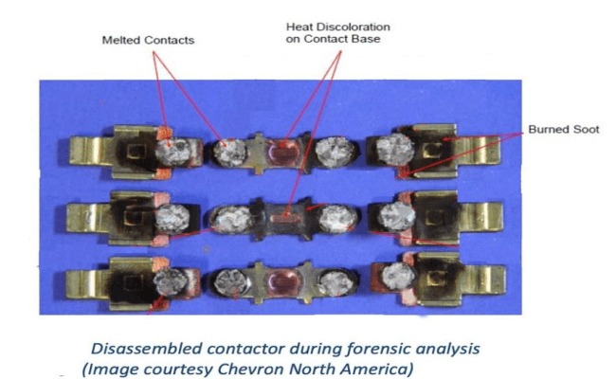
Bài học kinh nghiệm
- Kiểm tra tình trạng contactor của động cơ tời và thay thế ngay nếu có dấu hiệu mài mòn quá mức, quá nhiệt hoặc dính tiếp điểm
- Kiểm tra chu kỳ làm việc (duty cycle) của các thiết bị điện trên cần cẩu xuồng cứu sinh/xuồng cứu nạn và so sánh với quy trình thu hồi xuồng đang áp dụng
- Xác nhận thiết kế của các thiết bị an toàn (E-stop, limit switch) để đảm bảo chúng có thể ngắt nguồn điện trong trường hợp contactor bị dính
- Tổ chức huấn luyện cho nhân sự vận hành cần cẩu để nâng cao nhận thức về giới hạn chu kỳ làm việc của thiết bị điện và cách ngắt nguồn trong tình huống khẩn cấp.
Lưu ý vận hành
Việc vận hành ngắt quãng là cách làm phổ biến khi thu hồi xuồng cứu sinh hoặc xuồng cứu nạn về vị trí cất giữ. Ví dụ:
- Dừng – chạy lại để kiểm tra cơ cấu nhả khi xuồng vừa rời khỏi mặt nước
- Lặp lại chu kỳ khi xuồng gần chạm guide/stop để giảm quán tính
Tuy nhiên, dù phổ biến và hữu ích cho an toàn vận hành, cách này có thể khiến tải điện vượt quá thiết kế và giới hạn làm việc của các thiết bị, từ đó dẫn đến hư hỏng hoặc sự cố nguy hiểm.

Quá áp hệ thống nhiên liệu dẫn đến cháy trên tàu lai
Một vụ cháy buồng máy trên tàu lai xảy ra do quá áp két day tank và hệ thống hồi nhiên liệu của máy chính, khi máy trưởng trong tình trạng mệt mỏi vô tình để đóng các van tràn của két này về két chứa. Đây là kết luận của National Transportation Safety Board (NTSB) trong báo cáo điều tra hàng hải số 22/17.
Ngày 18/5/2021, tàu lai Mary Lynn đang đẩy hai sà lan trên sông Mississippi (gần St. Louis, Missouri) thì xảy ra cháy trong buồng máy. Một tàu lai ở gần đó và lực lượng cứu hỏa St. Louis đã hỗ trợ dập tắt đám cháy. Không có thương vong hay ô nhiễm, nhưng thiệt hại ước tính hơn 700.000 USD.
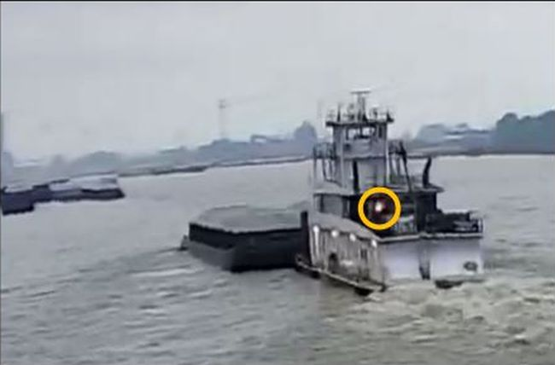
🔹 Diễn biến của tai nạn
Sau khi giao sà lan, tàu neo để tiếp nhận nhiên liệu, dầu bôi trơn và nước ngọt. Tàu tiếp tế đến sớm hơn dự kiến khoảng 2,5 giờ, trong khi máy trưởng đang xả nước khỏi két nhiên liệu.
Trong quá trình chuẩn bị, máy trưởng vô tình để đóng van tràn của két day tank về két chứa.
Ngay sau khi tàu rời bến, máy chính mạn phải không đạt vòng tua yêu cầu. Thuyền trưởng quay lại khu vực neo để kiểm tra. Trong quá trình xử lý: Máy trưởng mở van hút từ két chứa, Khởi động lại bơm chuyển nhiên liệu. Khoảng 13 phút sau khi tàu chạy lại thì Bầu kính lọc nhiên liệu bị bật văng khỏi hệ thống, Nhiên liệu phun ra và bốc cháy. Máy trưởng phải rời khỏi buồng máy, Tàu mất điện ngay sau đó. Các tàu xung quanh đã hỗ trợ chữa cháy và kéo tàu.
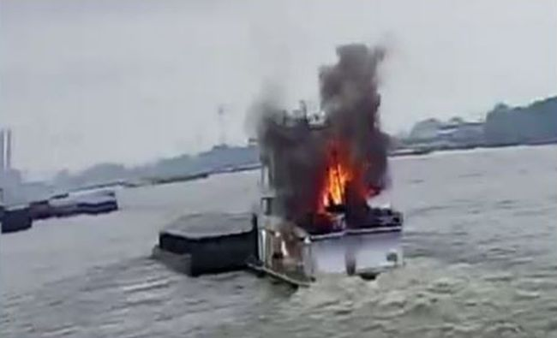
🔹 Kết quả điều tra
- Một phần hệ thống xả và các van thử xy lanh đã không được cách nhiệt, là nơi có thể đã gây cháy khi nhiên liệu phun vào. Máy trưởng bị mệt cấp tính, chỉ ngủ dưới 5 giờ trong 24 giờ trước sự cố
- Mệt mỏi ảnh hưởng đến Sự tập trung, Trí nhớ, Khả năng xử lý công việc phức tạp.
Nguyên nhân chính: Quá áp két ngày và hệ thống hồi nhiên liệu do cấu hình van sai, dẫn đến nhiên liệu phun ra và bắt lửa khi tiếp xúc với bề mặt nóng không cách nhiệt.
🔹 Yêu cầu của quy định và bài học
Theo quy định (Subchapter M): Tàu đóng sau năm 2000 phải có hệ thống thông hơi riêng cho từng két nhiên liệu. Các công ước quốc tế cũng yêu cầu: Két nhiên liệu phải có ống thông hơi độc lập từ điểm cao nhất ra khí quyển trên boong hở
Vai trò của thông hơi két: Ngăn quá áp, Ngăn chân không (vacuum) và Giảm rủi ro do lỗi thao tác van
🔹 Bài học kinh nghiệm
- Phải hiểu rõ sơ đồ hệ thống thông hơi két nhiên liệu trên tàu. Đặc biệt là với tàu không có thông hơi độc lập cho két ngày: Phải kiểm soát chặt chẽ vị trí của cácvan khi vận hành và chuyển nhiên liệu
- Kiểm soát mệt mỏi của thuyền viên, đặc biệt là với các vị trí quan trọng như máy trưởng
- Đảm bảo cách nhiệt đầy đủ các bề mặt nóng trong buồng máy
- Tuân thủ đúng quy trình vận hành hệ thống nhiên liệu
🔹 Kết luận
Một lỗi nhỏ trong cấu hình van, kết hợp với mệt mỏi và thiết kế hệ thống chưa tối ưu, có thể dẫn đến sự cố nghiêm trọng trong buồng máy. Đây là ví dụ điển hình cho thấy:
- Human factor + design limitation = major risk
- Cần kết hợp Kỹ thuật, Quy trình và Quản lý con người
----------------------------------------------

